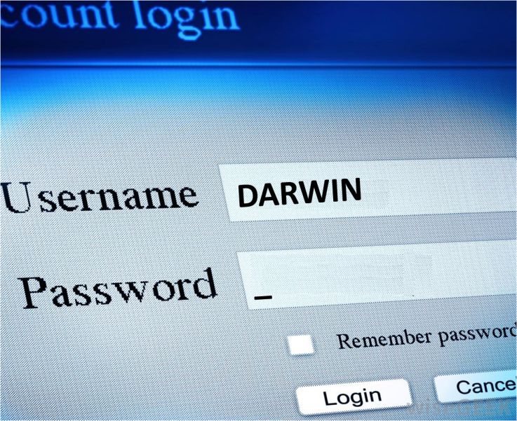
Enigme 1 : Fouillez le bureau de Darwin et trouvez le mot de passe pour se connecter à son ordinateur

Enigme 2 : Quel dossier ouvrir ?
Enigme 3 : Extrait du journal de Darwin

16/05/16
Visite d’une exposition cet après-midi…Je ne comprends que V. aime tant ce tableau. Je le trouve terne, pas de flamboiement, pas de scintillement. Juste un amas sale de vert et de bleu… pas de d’émotion pour moi dans ce tableau… Je me fais l’effet d’être un primate du nouveau monde, un saïmiri…
Cela ne m’empêche pas de m’en sortir avec un clavier… le code de la malette est le numéro de la page qui définit notre vision des choses, à mon alter égo simiesque et moi…

Enigme 4 :
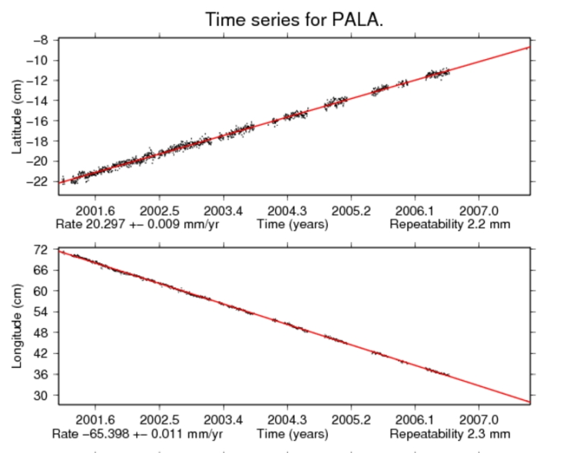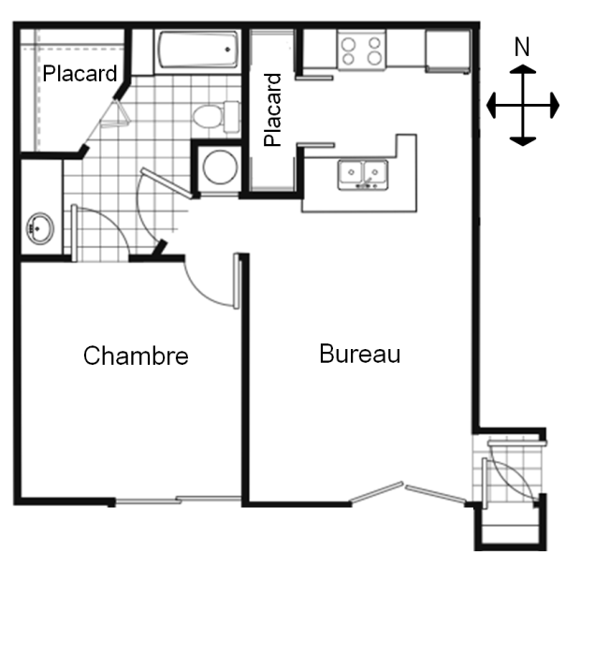
Plan de l’appartement de Darwin

Enigme 5 : Choisissez la bonne
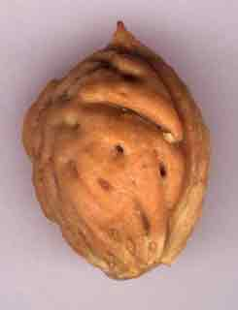 |  | 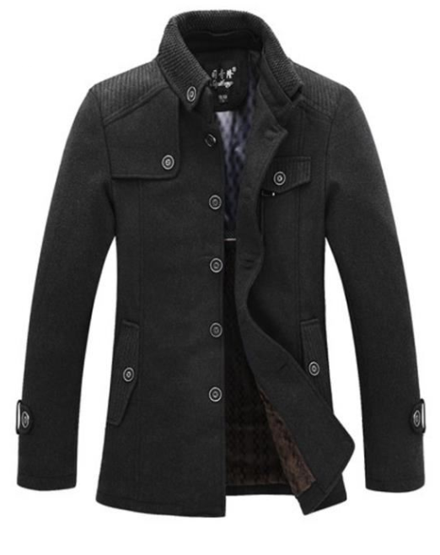

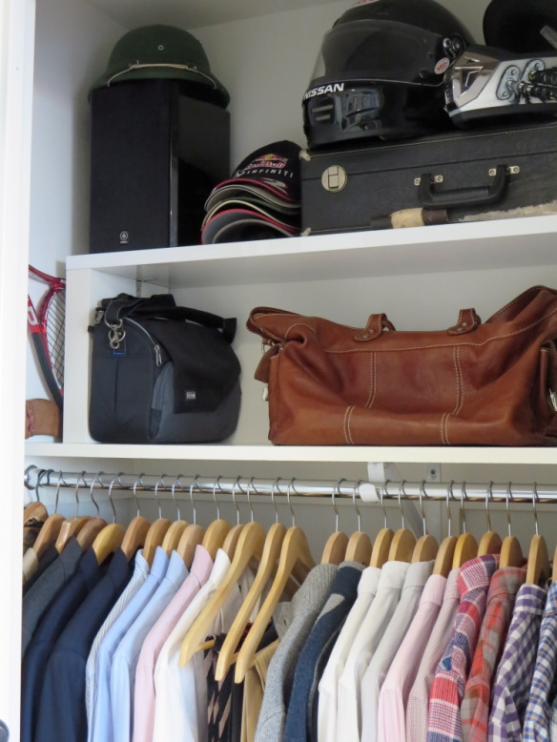

Enigme 6 : Vous vous rendez à l’armoire de Darwin. Vous trouvez le manteau, fouillez dans les poches et trouvez une note avec : AUGGCUGUAAAA
Que faites-vous ensuite ?

Enigme 7 : Dans la valise vous trouvez une page de cahier arrachée ainsi que plusieurs clés étiquetées
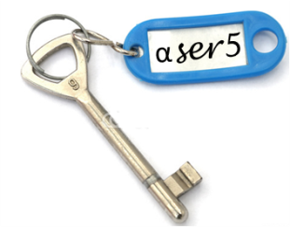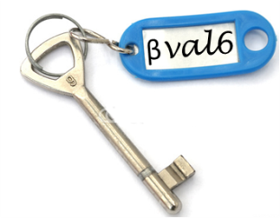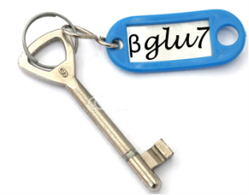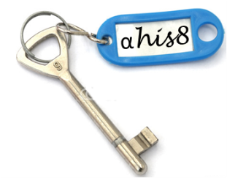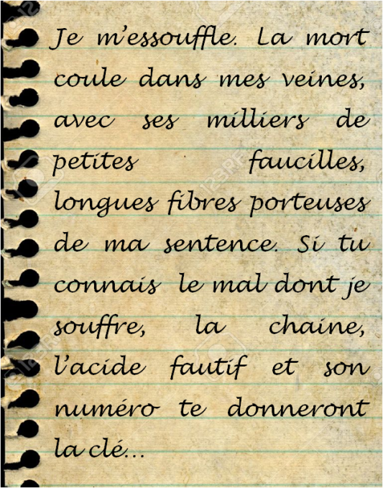

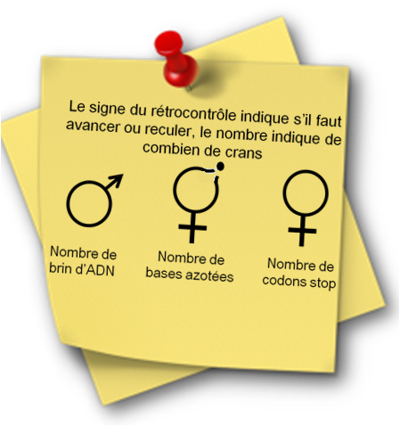
Enigme 8 : Derrière les chemises, vous trouvez un coffre
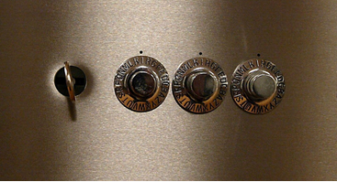

Enigme 9 : Dans le coffre un ordinateur, il faut un code pour se connecter.
P 280, question 2c : le nom de celui qui a le 1er compris ce phénomène peut lever toutes les barrières.

Tu as résolu toutes mes énigmes… Bravo !
D.

